Zajęcia i zabawy – klasa ,,0”
- Tydzień. 16.03.poniedziałek
1. Ćwiczenia oddechowe ,,Wąchamy kwiatki” - dzieci naśladują wąchanie kwiatków. Mocno wciągają powietrze nosem, a wydychają ustami.
2. Rozmowa z rodzicem nt.,,Pożyteczne zwierzęta”-obrazek mrówki ( omówienie wyglądu mrówki). Karta pracy cz.3, s.42 – oglądanie mrowiska, kolorowanie rysunków mrówek, k.p cz.3 s.43 –dzielenie nazw zwierząt na sylaby i głoski, określanie pierwszej i ostatniej głoski w wyrazie.
3.Zabawa ruchowa ,,Kulawy lisek”- dziecko jest liskiem. Znajduje się w przysiadzie podpartym, jedną nogę ma uniesioną lekko w tył i wyprostowaną. Idzie na czworakach, wspierając się na dłoniach i nodze. Po kilku ruchach odpoczywa. Następnie zmiana nogi i zabawa toczy się dalej.

4. Ćwiczenie analizy i syntezy wzrokowej – “Miasto”
Zestaw zawiera dużą planszę z ilustracją miasta oraz kartoniki przedstawiające przedmioty, które znajdują się na planszy. Kartoniki należy wyciąć. Zadaniem dziecka jest odszukanie, gdzie taki sam przedmiot znajduje się na dużej planszy. Po dwukrotnym wydrukowaniu kartoników, można stworzyć z nich zestaw do gry memory
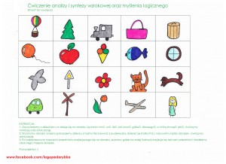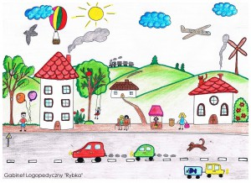

Układanie wyrazów z rozsypanki literowej : odczytywanie ich, podział na głoski i sylaby.
Codzienny spacer oraz zabawy na podwórku domowym.

II. 17.03.wtorek
- Ćwiczenie eliminacji ze zbioru – “Co nie pasuje?”
Zestaw zawiera siedem pasków, które należy rozciąć. W każdym z nich jeden element nie pasuje do pozostałych. Zadaniem dziecka jest wskazanie go oraz wyjaśnienie dlaczego nie pasuje.
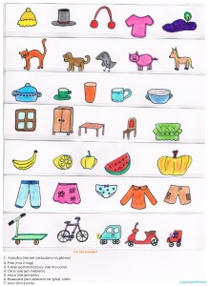
2.Ćwiczenie myślenia logicznego – “Połącz w pary”
Zestaw zawiera dwie plansze kartoników, które należy wyciąć. Zadaniem dziecka jest połączenie obrazków w pasujące do siebie pary, oraz objaśnienie dlaczego pasują one do siebie.
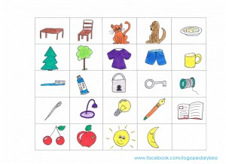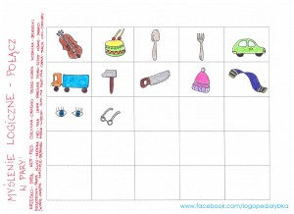

3.Gra edukacyjno – matematyczna “W oceanie”
Gra zawiera planszę główną oraz kartoniki z działaniami matematycznymi
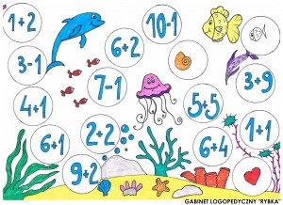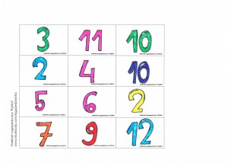

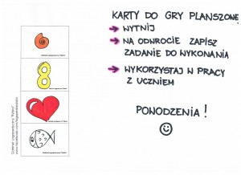
4. Rozwiązywanie zagadek
Bałwan się roztopił, trawa nam urosła, to są pewne znaki, że nadchodzi ....
(wiosna)
W pewien ranek marcowy, spadł dzieciakom na głowy,
spadł na kwiaty, liście, ciepło, krótko, rzęsiście....
(deszcz)
5. Małe pogaduchy –dokończ zdanie
- wiosna sprawia, że.....
- wiosna wyczarowuje kolorowe.....
- wiosenna pogoda jest......
- spacerując wiosną można zobaczyć....
- o wiosennym poranku słychać....
6 .Marcowy garnek- rysowanie garnka po wykropkowanym śladzie, rysowanie elementów marcowej pogody (chmurki, krople deszczu, płatki śniegu, słońce)

III. 18.03.środa
1. Słuchanie opowiadania nauczycielki pt. "Marcowy spacer"
Pewnego dnia Ola wyjrzała przez okno. Pomyślała ,,jaka piękna pogoda, chyba wybiorę się na spacer,, Na dworze świeciło słońce, a niektóre dzieci zaczęły jeżdzić na rowerkach. Ubrała czapkę, kurtkę i postanowiła pójść do parku. Spacerując oglądała pąki na drzewach, zieleniącą się trawkę. Rozpięła kurtkę, zdjęła czapkę, bo było jej ciepło.
Nagle, w oddali zauważyła ciemną chmurę na niebie. Och, chyba będzie padało. Lepiej wrócę do domu. Poczuła jak zaczyna wiać coraz silniejszy wiatr. Chciała nałożyć czapkę, ale wiatr zerwał ją z głowy dziewczynki. Poczuła też mokre krople na twarzy. Postanowiła wracać, gdyż chmury były coraz ciemniejsze a wiatr coraz silniejszy. Po powrocie do domu, usiadła przy oknie i obserwowała. To padał deszcz, to śnieg, wiatr przeganiał chmury zza których zaglądało słoneczko. Tak na zmianę, raz to raz tamto. Tyle wydarzyło się w ciągu dzisiejszego dnia. No cóż, w marcu jak w garncu, pomyślała Ola.
2. Układanie historyjki obrazkowej do w/w opowiadania
3. Zabawy z gazetami
gramy na gazecie
- ,,deszcz,, uderzając lekko palcami jednej ręki
- ,,wiatr,, szeleszcząc, trzymając oburącz gazetę
chodzenie w rytm muzyki
- między gazetami
- z gazetą jako peleryna
- z gazetą na głowie jako kapelusz
zabawa w miotełki (składają gazety na pół, rozrywają końce, robią miotełki i obmiatają kole podłogę)
zabawa w sportowców
- gazetę zgniatamy i formujemy z niej kulę
- przekładamy kulę z ręki do ręki
- podrzucamy i łapiemy oburącz
- przekładamy nad głową z ręki do ręki
- przekładamy pod kolanem
- przesuwamy stopą po podłodze
- wkładamy pod zgięte kolano i podskakujemy
-wrzucamy do pojemnika
4.Karta pracy, cz.3,s.44.
Układanie wyrazów z rozsypanki literowej : odczytywanie ich, podział na głoski i sylaby.
Codzienny spacer oraz zabawy na podwórku domowym.
IV. 19.03. czwartek
1.Poznajemy literki – literka c, C – rozpoznawanie i nazywanie poznanych liter- karta pracy ,,Litery i liczby”cz.2,s. 40-41.
- Wyszukiwanie w gazetach wyrazów z literą c, C
- Analiza i synteza słuchowa (podział na sylaby i głoski) wyrazu cebula
- Słuch fonematyczny- wyodrębnianie słów ze zdań – liczenie słów w zdaniach.
- Wyodrębnianie ze słów głosek: na początku, na końcu i w środku.
- Wyszukiwanie w gazetach wyrazów z literą c, C
- Wykonywanie ćwiczeń grafomotorycznych.
- Zabawa ruchowo – muzyczna ,,Kałuża”. Na podłodze rozłożona szarfa bądź inny rekwizyt w kształcie koła. Dzieci poruszają się w rytm muzyki, na przerwę w muzyce i hasło ,,hop” przeskakują przez kałużę.
- Układanie wyrazów z rozsypanki literowej : odczytywanie ich, podział na głoski i sylaby.

Codzienny spacer oraz zabawy na podwórku domowym. Dostosowywanie ubioru do panujących warunków atmosferycznych.
V. 20.03. piątek
1.Odszukiwanie brakujących fragmentów zdjęcia. Rysowanie symboli umieszczonych nad tymi fragmentami. Karta pracy cz.3, s.45 i 50.
2. Kule i koła – ćwiczenia i zabawy.
„Kolorowe koła” M.Terlikowskiej i ,,Bańki mydlane”.
Każdy kulę nadmucha-
od babci do malucha.
Zrobimy z mydła pianę
i będą bańki mydlane.
Ojej, przepraszam, omyłka.
To już nie bańka- to piłka.
Tu mamy kulę armatnią.
Niemodną wprawdzie ostatnio.
Sypią się kule, kuleczki,
Wiśnie, a może porzeczki.
Nitka, na nitce kulki.
Czyje korale?- Urszulki.
Balon- to kula z gondolą,
Lecimy! Państwo pozwolą.
W balonie było przyjemnie,
Lecz pora wracać na Ziemię.
Noc właśnie Ziemię otula.
A Ziemia- to co?
Też kula.
„Bańki mydlane” A.Rżysko- Jamrozik
Nudno w domu? Deszcz na dworze?
Źle, że gorzej być nie może?
Kiedy ci już wszystko zbrzydło, i do płaczu masz powody,
weź miseczkę, słomkę, mydło,
wlej do miski trochę wody,
mieszaj, aż się zrobi piana.
Bardzo dobrze, o tak właśnie!
Bajka będzie to mydlana.
Będzie bawić cię, nim zaśniesz.
Spójrz, tańczące bańki- bajki
lecą, pędzą aż pod chmury.
Kto zobaczy taką bańkę,
już nie może być ponury,
bo do wszystkich smutnych dzieci kolorowa bańka leci.
Ja z tych baniek ci ukręcę
skrzydlatą i śmieszną tęczę. 3.Rozmowa na temat wysłuchanego utworu
- O czym był wiersz?
- Jakie przedmioty mają kształt kuli?
4. Zadanie 1- „Obrazek z figur”- załącznik nr 1 i 2.
Każde dziecko otrzymuje zestaw wybranych figur geometrycznych wyciętych z papieru i układa dowolny obrazek i nakleja go na kartkę xero lub z bloku. Figury nie malowane trzeba wcześniej pomalować.
Zadanie 2- „Znajdź w pokoju”
Zadaniem każdej z grup jest znalezienie w pokoju przedmioty przypominające kształtem odpowiednio- trójkąt, kwadrat, koło.
Zadanie 3- „Kształtne przedmioty”
Dziecko otrzymuje różne przedmioty przypominające kształtem jedną z wybranych figur geometrycznych- trójkąt, kwadrat, koło, kula. Zadaniem dziecka jest znalezienie cechy wspólnej dla tych przedmiotów- czyli kształtu.
Zadanie 4- Wyjaśnienie różnicy pomiędzy kulą a kołem.
Zadanie 5- Wyszukiwanie w pokoju przedmiotów w kształcie koła i kuli.
Zadanie 6 - „Koło czy kula?”
Dziecko otrzymuje kartkę z rysunkami przedmiotów przypominających kształtem różne figury geometryczne. Zadaniem dziecka jest wymienienie przynajmniej dwóch przedmiotów na rysunku mających kształt kuli.
5.Puszczanie baniek mydlanych
6.Zabawa ruchowa - „Pokaż figurę”
Dziecko porusza się swobodnie po dywanie. Na znak - pokazanie określonej figury geometrycznej- koła, kuli- dziecko ustawia się odpowiednio w kole lub turla się po dywanie.
W przypadku pokazania innej figury dziecko stoi w miejscu.
7. Układanie wyrazów z rozsypanki literowej : odczytywanie ich, podział na głoski i sylaby.
Codzienny spacer oraz zabawy na podwórku domowym.
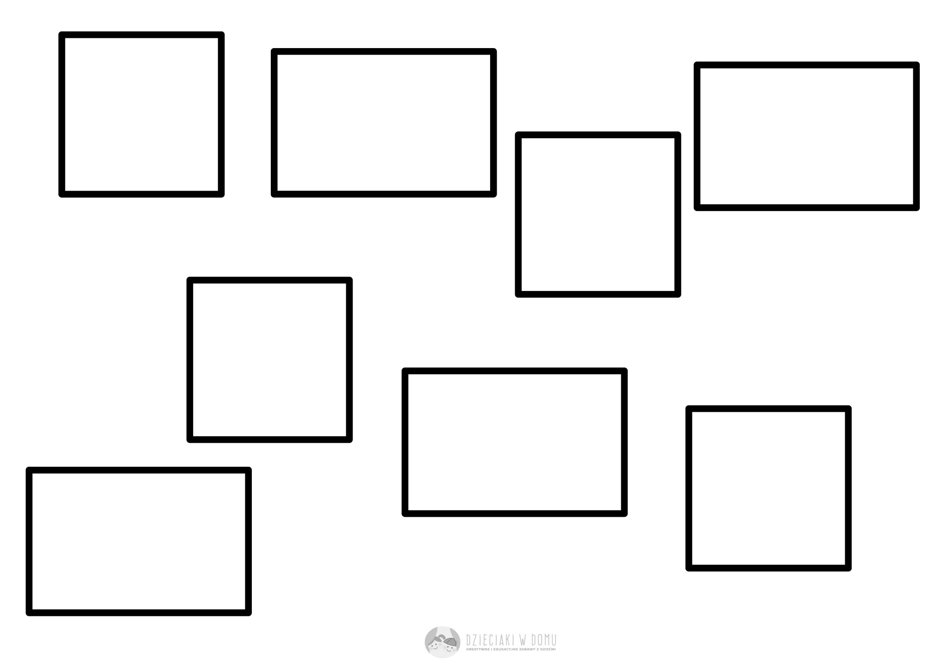
załącznik 1 i 2

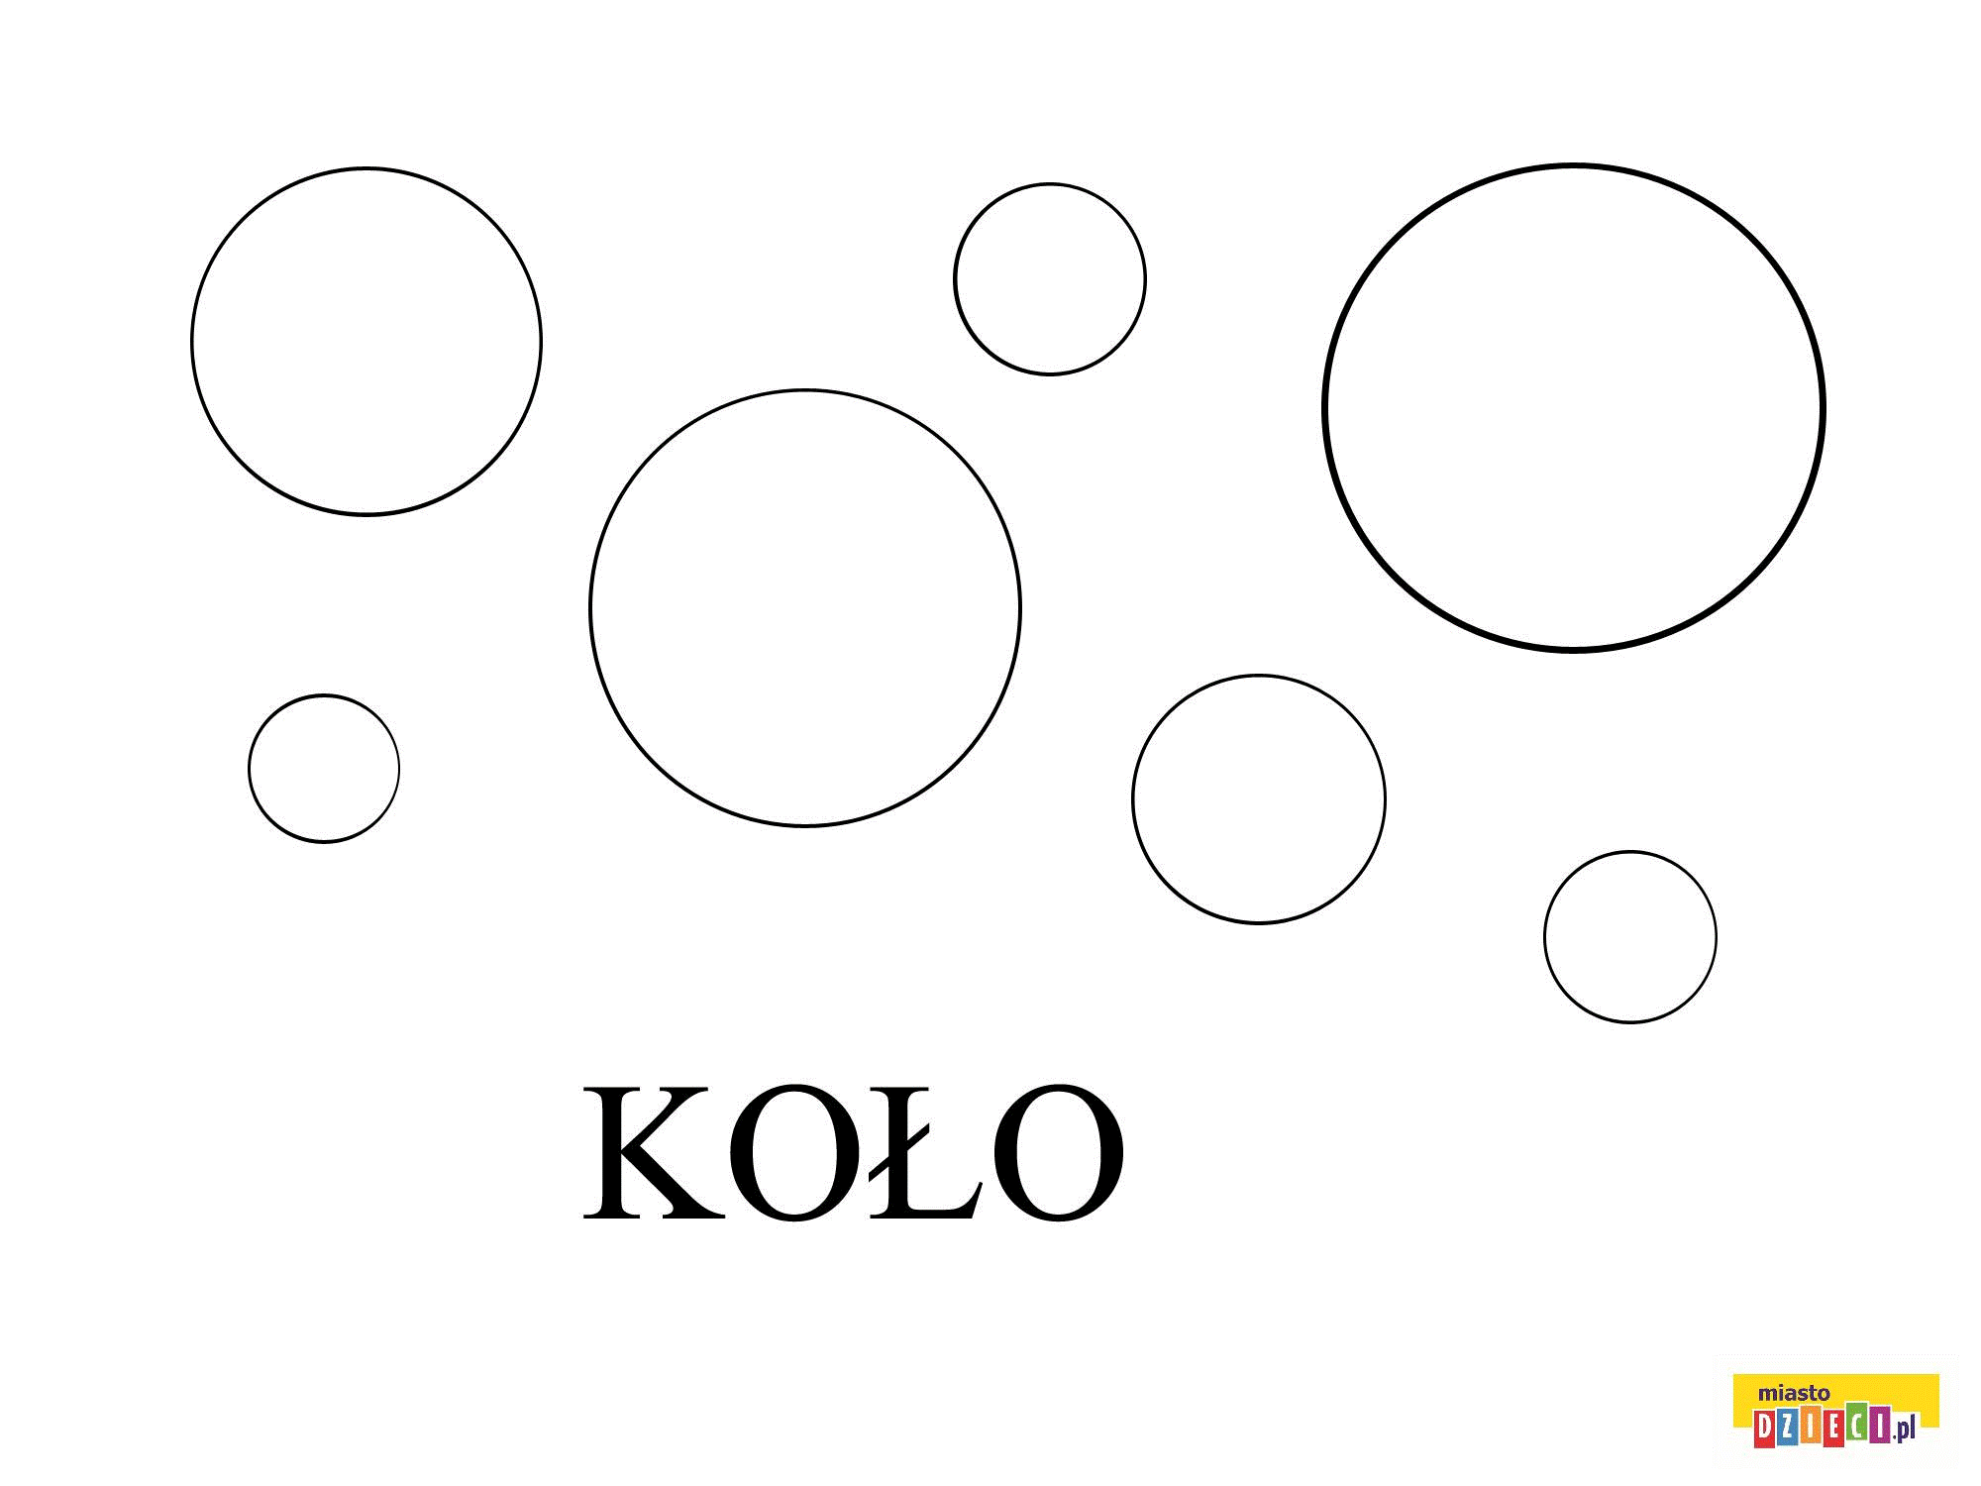
II Tydzień.
23.03. poniedziałek
VI.
1.Rysowanie szlaczków po śladach i samodzielnie –karta pracy, cz.3, s.47.
2.Ćwiczenia oddechowe ,,Delikatny wiatr i mocny wiatr” – dmuchanie na kulki papieru lekko i coraz mocniej.
3.Nawiązanie do tematyki zajęcia-słuchanie i rozwiązywanie zagadek słownych:
Wiatr ją po niebie
bez przerwy goni,
a ona z wysoka,
łzy na ziemię roni. /chmura/
Co to jest odgadnij!
Leci tylko na dół.
Jest tylko na dworze,
suchy być nie może! /deszcz/
Kiedy świeci słońce,
stawiasz go w kącie.
Kiedy deszcz rosi,
nad głową go nosisz. /parasol/
Kiedy jest zimno,
kiedy deszcz pada,
gdy na dwór wychodzisz,
na siebie wkładasz. /płaszcz/
Jakie obuwie
do tego służy,
żeby nóg nie zmoczyć
nawet w kałuży? /kalosze/
4.Zabawa dźwiękonaśladowcza na podstawie wiersza K. Bayer „Deszczyk”
Dziecko rytmicznie powtarza poszczególne wersy za rodzicem. Zamiast powtarzać słowa dźwiękonaśladowcze, klaszcze, uderza dłońmi o podłogę lub tupie. Powtarza poszczególne wersy na zasadzie echa – coraz ciszej. Ilustruje ruchowo treść wiersza.
Deszczyk pada /naśladuje palcami rąk padający deszcz/
Kap, kap, kap, /klaszcze/
Jesień w sadach /naśladuje drzewa poruszające się na wietrze/
Kap, kap, kap. /klaszcze/
Weź kalosze / wskazuje na buty/
Chlap, chlap, chlap, /rytmicznie uderza dłońmi o podłogę/
I chodź ze mną /maszeruje w miejscu/
Człap, człap, człap. /tupie/
Deszczyk pada / naśladuje palcami rąk padający deszcz/
Kap, kap, kap /klaszcze/
Wietrzyk wieje mocno tak. /wykonuje młynek rękami przed sobą/
Z parasolem szybko tak, /wykonuje wolny obrót wokół własnej osi, z ręką wyciągniętą w górę/
Po kałużach /wskazuje na podłogę/
Chlap, chlap, chlap /rytmicznie uderza dłońmi o podłogę/.
5.Praca plastyczna ,,Deszczowa chmurka”
Dziecko rysuje chmurki na białej kartce i wycina je lub wykonuje chmurki z płatków kosmetycznych i nakleja na kartkę, następnie wycina krople deszczu i nakleja na kartkę, może dorysować drzewa, kwiatki i trawę według własnego pomysłu.
6.Zabawa ruchowa ,,Chodzimy między kałużami”- na dywanie porozkładane gazety (kałuże)-dziecko chodzi między kałużami na palcach z wysokim unoszeniem kolan.
7. Układanie wyrazów z rozsypanki literowej : odczytywanie ich, podział na głoski i sylaby.
Codzienny spacer oraz zabawy na podwórku domowym.
VII. 24.03. wtorek
1.Układanie zdań o wiosennej pogodzie.
2.Rozmowa nt kalendarza pogody – co powinno się w nim znaleźć?
3.Utrwalenie dni tygodnia i nazw miesięcy.
4.Oglądanie kalendarza wykonanego przez Olka i Adę i uzupełnianie go, karta pracy cz.3,s.48,49.
5.Zaprojektowanie wspólnie z rodzicami kalendarz pogody. Dziecko rysuje elementy pogody; słońce, słońce za chmurą, chmurka, deszcz, śnieg, wiatr, burza. Każdy siedem razy. Rodzic dzieli karton na siedem części(wpisuje nazwy dni tygodnia), a dziecko uzupełnia kalendarz znaczkiem odpowiednim do pogody.
6.Zabawa ruchowa ,,Lot pszczół”-dziecko jest pszczołą; fruwa, brzęczy i biega machając rękami aby odpędzić niedźwiedzia od ula.
Układanie wyrazów z rozsypanki literowej : odczytywanie ich, podział na głoski i sylaby.
Codzienny spacer oraz zabawy na podwórku domowym.
VIII. 25.03.środa
1.Zabawa słowna: ,,Liczymy krople deszczu”- dziecko chodzi po dywanie, mama kilka razy klaszcze w ręce, a dziecko stara się policzyć i zapamiętać liczbę klaśnięć.
2. Słuchanie opowiadania H. Behlerowej ,,Wędrówka kropli wody”.
”
3.Wprowadzenie do tematu zajęć: rozwiązanie zagadki:
Służy do mycia, służy do picia
Bez niej na ziemi nie byłoby życia.
Dudni w studni, płynie w rzece,
Z rynny kapie, z kranu ciecze.
Co to jest? Czy odgadniecie?
4.Doświadczenia z wodą.
Mama przelewa wodę z garnka do słoika i pyta jak wygląda woda? jak jest woda?
Jaki ma kolor, jaki smak, jaki kształt?
5. Rozmowa opisująca wygląd wody (mokra, przeźroczysta, bezbarwna...)
Za chwilkę posłuchasz historii właśnie takiej jednej kropelki wody.
6) Słuchanie opowiadania H. Bechlerowej „Przygoda kropelki wody”
W pewnym mieście, którego nazwy już nie pamiętam, znajdowała się przepiękna leśna polana. Wokoło niej, rosły przecudne drzewa, z których raz na jakiś czas, wiatr zdmuchiwał liście. Na jednym z tych liści leżała błyszcząca kropla. Na pewno została tu po wczorajszym deszczu, ale tego sama nie pamiętała. Beztrosko wygrzewała się na słoneczku, które co rusz wysyłało w jej stronę promienny uśmiech i rozmyślała.
- Jak dobrze musi być jaskółkom tam w górze! I motylkom, co mogą fruwać z kwiatka na kwiatek. Chciałabym być motylem. Nie! Chciałabym dzwonić i pluskać jak strumyk!
Powiedziała to tak głośno, że usłyszało ją słoneczko. Słoneczko dzień w dzień obserwowało to, co dzieje się w przyrodzie i wiedziało, że marzenia kropelki niedługo się spełnią.
-Będziesz tam, gdzie fruwają jaskółki i fruwać będziesz jak motyle i zadzwonisz jak strumyk po kamykach. Będziesz blisko i daleko, zobaczysz to, o czym Ci się nigdy nie śniło.
-Zobaczę – szepnęła kropelka i poczuła jak słoneczko zaczęło mocniej przygrzewać. Nagle, nie wiadomo jak, zaczęła przemieniać się w coś lekkiego i przejrzystego i unosić się do góry. Wznosiła się coraz wyżej, ku puszystym obłokom. Była teraz tak wysoko, że widziała z bliska jaskółki fruwające pod niebem. Nagle jednak, ni stad ni zowąd, wylądowała na jednej z kilku błękitnych chmurek. Poczuła, że robi jej się robić strasznie zimno. Przestraszyła się, kiedy wiatr przygnał ciemne chmury. Chmury zabrały biały, puszysty obłok, zamruczały groźnie, zaświeciły błyskawicą. Lunął deszcz. Kropelka uczuła, że leci w dół, że spada. Po drodze widziała rozłożyste drzewa, zielone trawy, z daleka widziała domy i ulice, które skąpane były w strugach deszczu. Otarła się także o skrzydło motylka, który leciał szybciutko, by ukryć się przed ulewą. Skakała po kamykach, płatkach kwiatów, źdźbłach trawy, aż w końcu wylądowała w jeziorku. Przypomniała sobie słowa słoneczka.
- Prawdę mówiło – zadzwoniła mała kropelka, zanurzając się w jeziorku.
Spędziła w nim trochę czasu. Pływała brzuszkiem do góry uśmiechając się wesoło do słoneczka. W pogodny dzień patrzyła w niebo, na białe chmurki srebrne od słońca. Marzyła, żeby znowu wędrować. I nie wiadomo kiedy, w gorący dzień – płynęła znowu w lekkim obłoczku. Wiatr pędził go, jak żagiel na morzu, i obłok płynął nad lasami, nad polami i miastem. Tym razem, podczas spadania, wylądowała w strumyku.
- Ale dokąd zawędruje razem ze strumykiem?
- Do rzeki, do morza! – odpowiedział czyjś głos blisko na łące. To bociek, który znał i rzeki, i morze, bo zwiedził świat.
I strumyk wpadł do rzeki. Kropelka płynęła teraz szeroko rozlaną wodą, aż pewnego dnia zobaczyła mewy i statki.
- Morze – szepnęła. – To właśnie jest to, o czym mi się nigdy nie śniło, o czym mówiło słonko. Kropelka kołysała się teraz na falach, biegła szybko, w srebrnej pianie wyrzucała muszelki na piasek.
- Albo płynę po niebie, albo z deszczem wędruję na ziemię i znowu słońce zmienia mnie w chmurkę.
Chciała o tym powiedzieć jaskółkom, ale jaskółek już nie było. A wiatr dmuchał zimnym oddechem, zrzucając na ziemie kolorowe liście.
7. Rozmowa na temat opowiadania.
- Gdzie znajdowała się mała kropelka na początku opowiadania? ( na liściu, na drzewie , na polanie)
- O czym marzyła kropelka deszczu? (zazdrościła jaskółko i motylom, a później chciała być jak strumyk)
- Co jej powiedziało słonko? (spełnią się twoje marzenia)
- W jaki sposób kropelka znalazła się na błękitnej chmurce? (słoneczko mocniej przygrzewało, a ona przemieniła się w coś lekkiego i przejrzystego i unosiła się do góry)
- Gdzie wylądowała kropelka podczas opadów deszczu? (w jeziorku)
- Czy kropelka chciała raz jeszcze przeżyć tę wyjątkową podróż? (tak, chciała jeszcze wędrować)
- Gdzie wylądowała podczas swojej drugiej podróży? (w strumyku, a razem ze strumykiem do rzeki , a później do morza)
- Dlaczego kropelka nie mogła opowiedzieć o sowich przygodach jaskółkom? (ponieważ zbliżała się zima i jaskółek już nie było) kukułka, żuraw, bocian, wilga, skowronek, dudek
8. Zabawa ruchowa „Kropelki deszczu”.
Głośne dźwięki skacz na paluszkach – to mocna ulewa, ciche dźwięki – pukaj cichutko o podłogę, półeczkę, stolik, krzesełko itp.
8) Odtwarzanie ruchem obrazkowych rytmów.
chmurka jasna - klaśnięcie
słoneczko– podskok
chmurka z deszczykiem – skłon
chmurka ciemna- przysiad
9. Zabawy badawcze „Jaka jest woda?”
Mama wykonuje ciekawe doświadczenia związane z wodą, powiedz mi czy woda zawsze tak wygląda, PRZELEWA ZE SŁOIKA DO SZKALNI, MISKI, czy zawsze jest płynem?
1) Zaprezentowanie stanów skupienia wody
DZ.: nie
N: A jaką jeszcze inną postać wody znacie?
Dz. Lód
N: a kiedy tak się dziej, że woda zamienia się w lód?
Dz.: Gdy jest zimno. W zimie.
N: a co dzieje się z lodem gdy go ogrzewamy?
Dz. Topi się
N: A teraz popatrz, co dzieje się z wodą, którą podgrzewamy? co unosi si e z czajnika (para wodna)
10. „Jak zachowuje się ciepłe powietrze?”
Jak myślisz co jest w butelce?, czym oddychamy? POWIETRZE
„Jak powstaje deszcz?”
Wyjaśnienie, że woda tak jak wszystko co nas otacza składa się z maleńkich niewidocznych gołym okiem cząsteczek, które bezustannie się poruszają. Pod wpływem ciepła zaczynają się poruszać prędzej i niektóre z nich odrywają się od pozostałych i wznoszą do góry. W ten sposób tworzą niewidoczną parę wodną, która jest gazem podobnie jak powietrze. Kiedy napotkają chłodniejsze powietrze cząsteczki te zaczynają się do siebie tulić tworząc maleńkie kropelki wody widoczne w postaci mgiełki. Na spodku widzimy już krople wody – mówimy że para wodna uległa skropleniu. Takie zjawisko spotykamy w przyrodzie podczas deszczu.
c) „Co pływa, a co tonie?”- karta pracy, cz.3, s.51.
„Od czego zależy, czy określony przedmiot zatonie czy będzie pływał?
- ważny jest nie tylko materiał, z którego zrobiony jest przedmiot ale też jaki ma kształt- kulka z plasteliny lub plastelina spłaszczona
- niektóre przedmioty lekkie toną, ponieważ mają małą powierzchnię – spinacz
- puste metalowe pudełko pływa ponieważ jest wypełnione jest powietrzem
- metalowe pudełko napełnione wodą tonie, ponieważ jest ciężkie (statek)
11. Zabawa ruchowa,, Świeci słonko, pada deszcz”-na hasło ,,Świeci słonko” dziecko biega, na hasło ,,Pada deszcz”- dziecko przykuca.
Wypełnianie tabeli rysunkami figur – karta pracy ,,Litery i liczby”cz..2,s.45.

IX. 26.03.czwartek
1.Układanie z klocków pałacu dla pani wiosny.
2.Dobieranie klocków wg koloru i kształtu.
3.Zabawa w kolory.

4.Słuchanie wiersza Bożeny Głodkowskiej Wiosna i moda.

Pod koniec zimy wiosna

wyjęła żurnali stosik.

– W co mam się ubrać? – dumała.

– co w tym sezonie się nosi?

Założyć sukienkę w kropki?

A może golf? No i spodnie?

Co wybrać, by być na czasie

i nie wyglądać niemodnie?

Torebkę wziąć czy koszyczek?

Na szyję apaszkę cienką,

na głowę – kapelusz z piórkiem

czy lepiej beret z antenką?

(W tym czasie… – Gdzież ta wiosna?

– pytali wszyscy wokół.

– Zaspała? Zapomniała?

Nie będzie jej w tym roku?)

I przyszła w zielonych rajstopach,

w powiewnej złocistej sukience

i miała wianek z pierwiosnków,

a w ręce trzymała kaczeńce.

Pachniała jak sklep z perfumami –

wszak była calutka w kwiatach,

sypała płatkami jak deszczem –

i tak już zostało do lata.

- Rozmowa na temat wiersza.

− Jaki problem miała wiosna?

− W co postanowiła się ubrać?

− Jak wyglądała?
- ZABAWA RUCHOWA

Dziecko wykonuje odpowiednie ruchy:

Idź do przodu cztery kroki i zrób w miejscu dwa podskoki.

Teraz w lewo kroków pięć, przysiad, podskok, ściśnij pięść.

Idź do tyłu cztery kroki i zrób w miejscu trzy podskoki.

Teraz w prawo kroki dwa i od nowa – tralala.
Muzykalnasowa.pl zaprasza na zabawy z muzyką w domu dla 5-6-latka. Część 1 już dostępna. Zapraszamy również.
https://www.youtube.com/watch?v=x9F1oqntz_o

codziennie o 17 bawimy się w „Tuptajace” zabawy! Dołączcie przed ekranami – i bawmy się razem! Zapraszamy!!!

https://youtu.be/lHymW2goim8
12.Praca plastyczna ,,Parasolka”- uzupełnianie konturu plasteliną.-załącznik nr.3. Pozostałe rysunki do kolorowania do wyboru, a literki do pisania dla wszystkich.
Pozdrawiam wszystkie dzieci z zerówki. Proszę was wykonajcie te zadania w domu.
Proszę o pomoc rodziców w wykonaniu zadań i zachęcam do wspólnej zabawy. Pozdrawiam- wychowawczyni kl.0. Do zobaczenia.
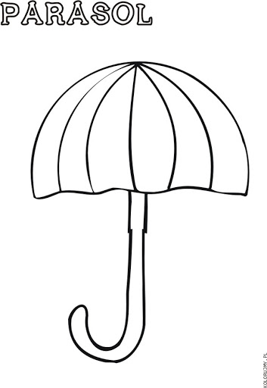

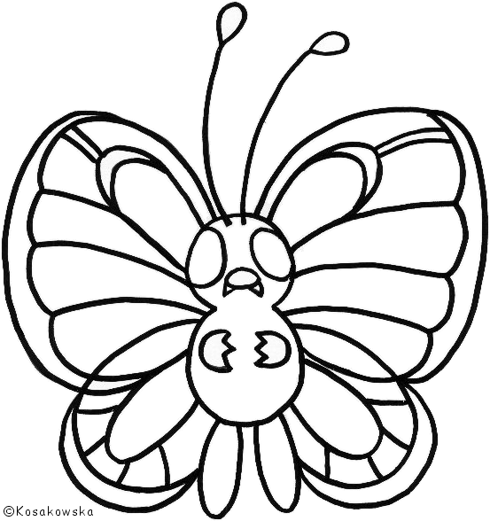

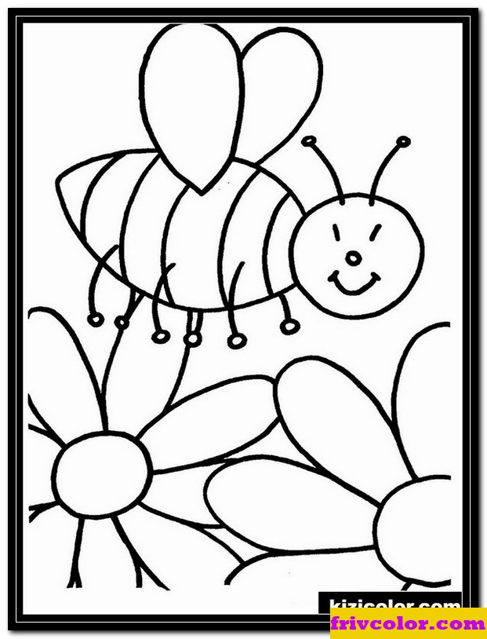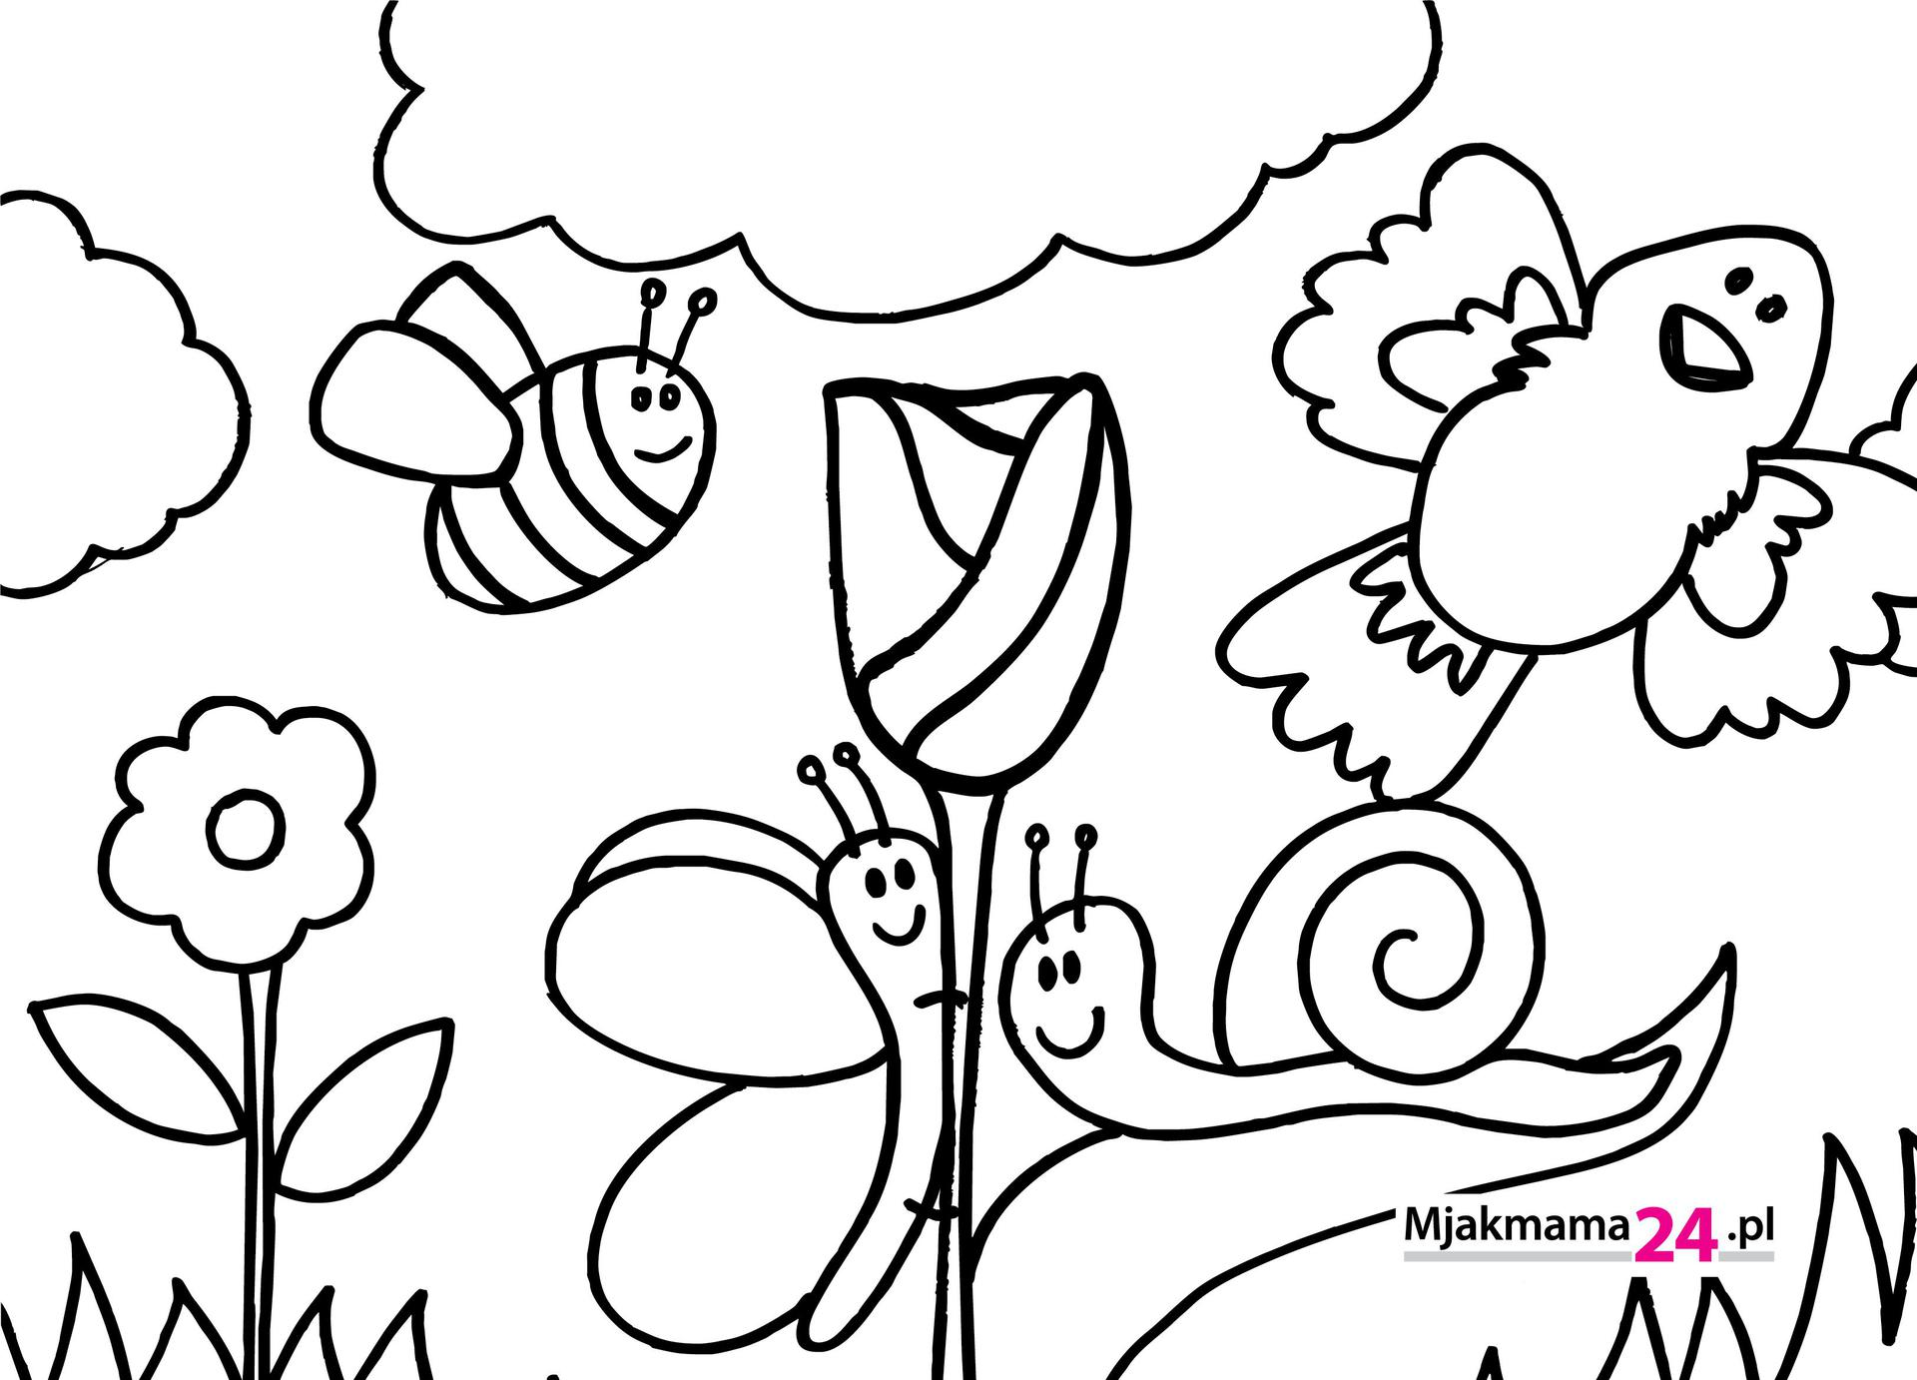

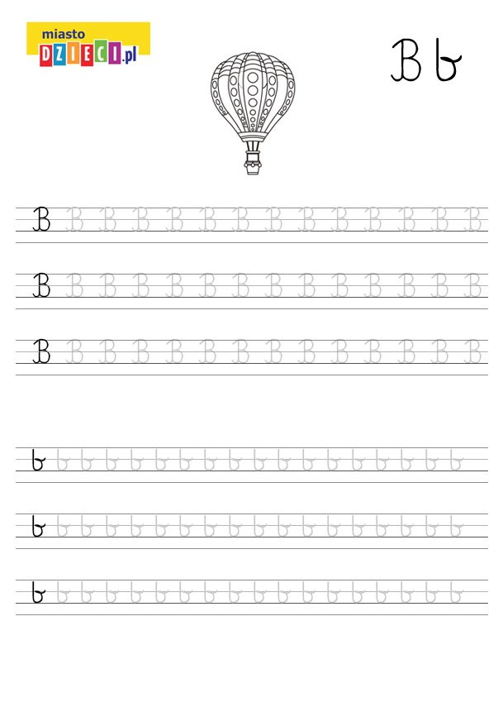

Codzienny spacer oraz zabawy na podwórku domowym. Dostosowywanie ubioru do panujących warunków atmosferycznych.

IV.